 PESTO

РУЧНИЙ БЛЕНДЕР



ІНСТРУКЦІЯ

EKM003

**UA**

**РУЧНИЙ БЛЕНДЕР**

**ТЕХНІЧНІ ХАРАКТЕРИСТИКИ**

Діапазон номінальної напруги: 220-240 В

Номінальна частота: 50/60 Гц

Номінальна вхідна потужність: 450 Вт

**ВАЖЛИВІ ІНСТРУКЦІЇ З ТЕХНІКИ БЕЗПЕКИ**

УВАЖНО ОЗНАЙОМТЕСЯ І ЗБЕРЕЖІТЬ ЦЮ ІНСТРУКЦІЮ ДЛЯ ВИКОРИСТАННЯ У МАЙБУТНЬОМУ.

* Перш ніж приєднувати прилад до розетки живлення, перевірте, щоб технічні дані на паспортній табличці приладу збігалися з електричною напругою у розетці.
* Під’єднуйте прилад лише до належним чином заземленої розетки.
* Цей прилад призначений лише для домашнього використання. Не варто використовувати цей прилад для комерційних цілей.
* Не варто використовувати прилад для промислових цілей або поза межами приміщення!
* Забороняється використовувати прилад для інших цілей, крім тих, для яких він призначений.
* Щоб уникнути ураження електричним струмом, не мийте прилад під проточною водою і не занурюйте його у воду або будь-яку рідину.
* подбайте про те, щоб не сталося контакту вилки мережевого кабелю з водою, вологою або розігрітою поверхнею.
* Не тягніть за кабель живлення, щоб відключити прилад від розетки. Це може призвести до пошкодження мережевого кабелю або розетки. Кабель з розетки виймається шляхом витягування за вилку мережевого кабелю.
* Якщо кабель живлення пошкоджений, зверніться до технічного сервісного центру для його заміни. Заборонено використовувати прилад з пошкодженим шнуром живлення або вилкою.
* Щоб уникнути ураження електричним струмом, не ремонтуйте прилад самостійно та не робіть в ньому жодних регулювань. Для виконання всіх ремонтних робіт слід звернутися до авторизованого сервісного центру. Втручання у конструкцію під час гарантійного періоду може призвести до анулювання гарантії.
* Для того щоб увімкнути пристрій варто спочатку правильно приєднати знімну насадку до електричного корпусу.
* Не встромляйте руки в резервуар для збивання після увімкнення пристрою.
* Не кладіть в резервуар для збивання те, що не потрібно перемішувати.
* У процесі збивання гарячих страв або продуктів дотримуйтесь особливої обережності. Можна збивати лише невеликі порції. В іншому випадку гаряча субстанція може вилетіти з резервуара та спричинити опіки. Якщо продукт для збивання дуже гарячий, його слід охолодити до температури нижче 60 °С.
* Час роботи блендера становить 1 хв. Після закінчення цього часу пристрій слід вимкнути та почекати щонайменше 2 хвилини. Якщо блендер збиватиме густі або тверді продукти, рекомендуємо робити перерви кожні 20-30 секунд.

**Увага! Ножі дуже гострі. Ніколи не намагайтеся торкатися обертових ножів.**

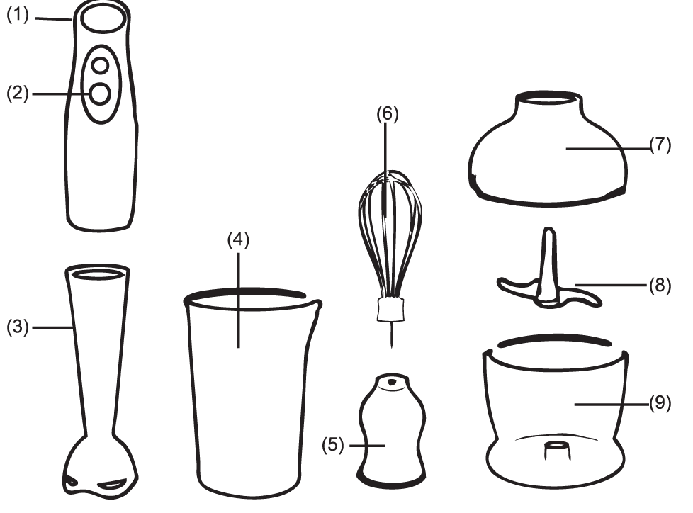

**ОПИС ПРИЛАДУ**

(1) Електрична частина блендера (вузол)

(2) Вмикач

(3) Нижня знімна частина

(4) Ємність для змішування

(5) Насадка для приєднання віничка для збивання

(6) Віничок для збивання

(7) Кришка насадки для нарізки

(8) Ріжучий ніж з подвійним лезом

(9) Чаша для нарізки

**ЯК КОРИСТУВАТИСЯ БЛЕНДЕРОМ**

Вставляти нижню знімну частину у корпус до заклацування.

Перед першим застосуванням пристрій слід добре промити гарячою водою з додаванням рідини для миття посуду, а потім сполоснути питною водою.

Під час миття та полоскання у воду можна занурювати лише рухому частину виробу. Електричну частину не можна занурювати у воду чи будь-які інші рідини.

Під час монтажу/демонтажу блендера переконайтеся, що пристрій вимкнено та від'єднано від джерела живлення.

**ДАНИЙ БЛЕНДЕР ПІДХОДИТЬ ДЛЯ:**

* змішування готових страв, наприклад, приготування харчування для дітей. • змішування рідин, наприклад, для приготування молочних коктейлів, фруктових напоїв, соусів тощо.
* змішування м'яких страв, наприклад паст, майонезів тощо.

**ЯК ВИКОРИСТОВУВАТИ НАСАДКУ ДЛЯ НАРІЗКИ**

Насадка для нарізки призначена для нарізування таких продуктів, як м'ясо, твердий сир (наприклад, пармезан), овочі (наприклад, цибуля, часник, морква тощо), зелень, горіхи (наприклад, лісові, волоські горіхи тощо), сушені фрукти (наприклад, чорнослив) та подібного типу продуктів.

Насадка для нарізки не призначена для подрібнення льоду, приправ (наприклад, мускатного горіха), помелу кави та подібного типу продуктів.

Перед тим, як покласти продукти в посуд, їх слід порізати на невеликі шматки.

**МОНТАЖ НАСАДКИ ДЛЯ НАРІЗАННЯ:**

1) Обережно вставте ніж для нарізки в чашу для нарізки. Надягніть ніж на центральний вал чаші для нарізки. Ніж для нарізки завжди слід тримати за його верхню пластикову частину.

2) Покладіть у чашу продукти, які бажаєте нарізати. Їх кількість не повинна перевищувати максимально допустимий об’єм, вказаний на чаші.

3) Закрийте чашу кришкою насадки для нарізки. Кришку слід встановити так, щоб центральна опукла частина, яка знаходиться в нижній частині кришки, насаджувалась на хрестовину ножа для нарізки та одночасно захисного блокування чаші. Після правильної установки кришки поверніть її проти годинникової стрілки, щоб її міцно заблокувати. Сигналом блокування кришки є клацання. Зняти кришку можна, повернувши її проти годинникової стрілки. Про розблокування кришки говорить клацання. При зніманні кришки будьте обережні, щоб не перевернути чашу або не поранитися, розблокувавши ніж для нарізки.

4) Встановіть електричну частину на зібрану насадку для нарізки та зафіксуйте її.

5) Пристрій готовий до нарізки. Підключіть його до електричної мережі. Після підключення пристрою до мережі загориться вмикач.

**ЯК ВИКОРИСТОВУВАТИ НАСАДКУ ДЛЯ ЗБИВАННЯ**

Насадка для збивання призначена для збивання рідких страв, сметани, яєчних білків та жовтків, замішування бісквітного тіста, майонезу тощо. Ці види страв слід готувати у невеликих порціях.

**МОНТАЖ НАСАДКИ ДЛЯ ЗБИВАННЯ**

1) У насадку, призначену для збивання, ставте віничок так, щоб почути клацання. Переконайтеся, що віничок належним чином закріплено.

2) Зібрану насадку для збивання прикріпіть до електричної частини пристрою. 3) Блендер готовий до роботи. Підключіть його до електричної мережі. Після підключення до електричної мережі загориться вмикач.

**ЧИЩЕННЯ**

Перед тим, як приступити до чищення, слід протерти сам блендер злегка вологою серветкою. Цю частину пристрою ніколи не можна занурювати у воду чи будь-яку іншу рідину. Нижню знімну частину з ножами можна вимити в посудомийній машині.

Також частину з ножами можна помити шляхом занурення її у воду з милом та увімкнення на нетривалий час. У цьому випадку пристрій має бути підключений до електрики.

Для чищення пристрою та його частин не можна використовувати абразивні засоби для чищення, бензин або розчинник.

**ДІТИ І НЕПОВНОПРАВНІ ОСОБИ**

* Для безпеки дітей прохання не залишати у вільному доступі частини упаковки (пластикові мішки, картон, пінополістирол тощо).
* Цей пристрій не може використовуватися особами (у тому числі дітьми) з обмеженими фізичними та розумовими можливостями, порушеннями моторики та у разі відсутності необхідного досвіду та/або знань. Використання пристрою такими особами можливе лише під наглядом опікуна або після отримання вказівок, що стосуються використання пристрою.
* Не дозволяйте дітям гратися з фольгою. Небезпека удушення! Не дозволяйте дітям грати з пристроєм.



[*Знак:* СЕ]

**ДЕКЛАРАЦІЯ ВІДПОВІДНОСТІ**

Ми, виробник/імпортер

**Повне товариство «ЕДЦ Потерек» [EDC Poterek Sp. Jawna]**

**вул. Познанська, 129/133, 05-850, Польща**

**[ul. Poznanska 129/133, 05-850, Poland]**

цим заявляємо, що виріб:

**Вид виробу:** **РУЧНИЙ БЛЕНДЕР**

**Назва:**  **PESTO**

**Артикул:** **EKM003**

**Опції:**

відповідає основним вимогам та іншим чинним положенням таких директив:

**ДИРЕКТИВА ПРО ЕЛЕКТРОМАГНІТНУ СУМІСНІСТЬ 2014/30/ЄС**

**ДИРЕКТИВА ПРО НИЗЬКУ НАПРУГУ 2014/35/ЄС**

**Рік випуску (останні 2 цифри): 09.2015**

Виріб відповідає таким нормам/стандартам:

**EN 55014-1:2017 EN 55014-2:2015**

**EN IEC 61000-3-2:2019**

**EN 61000-3-3:2013+A1:2019**

**EN 61000-3-3:2013**

**EN 60335-1:2012+AC:2014+A11:2014+A13:2017+A1:2019+A14:2019+A2:2019, що використовується в поєднанні з EN 60335-2-14:2006+A1:2008+A11:2012+A12:2016**

**EN 62233:2008**

**Ця декларація відповідності видана під виключну відповідальність виробника.**

Виробник/уповноважений представник

Штамп: Esperanza, створення простору для ваших мрій

Повне товариство «ЕДЦ Потерек»

вул. Познанська, 129/133, 05-850 Ожарув-Мазовецький

ІПН: 118-210-14-62, ідентифікаційний номер REGON: 147415891

[*підпис*]

Джин Тіан

Менеджер з продукції

Ожарув-Мазовецький 10.08.2021



UA

**ГАРАНТІЯ**

1. Гарантія надана повним товариством «ЕДЦ Потерек» [EDC Poterek Sp. Jawna], юридична адреса: вул. Познанська, 129/133, 05-850 Ожарув-Мазовецький, тел. служби сервісу: 022-7213571 дод. 10 – далі Esperanza.
2. Ця гарантія надає покупцю права та повноваження щодо Esperanza. Цю гарантію слід уважно прочитати, оскільки у разі пред'явлення претензій до Esperanza буде вважатися, що користувач ознайомився та прийняв умови гарантії.
3. Esperanza гарантує, що у всіх виробах, включаючи комплектуючі, що містяться в упаковці, відсутні дефекти матеріалів та виробничі дефекти за умови їх використання за призначенням.
4. У разі виявлення пошкодження протягом гарантійного терміну Esperanza на власний розсуд здійснить ремонт виробу або замінить його на новий, використовуючи нові або відремонтовані в заводських умовах деталі. У випадку використання відремонтованих на заводі деталей, Esperanza гарантує, що вони матимуть такі ж характеристики що й нові вироби.
5. Бракований виріб слід повернути разом з чеком, рахунком-фактурою або іншим доказом покупки в пункт, де він був придбаний, з усіма аксесуарами, які були в упаковці. Esperanza залишає за собою право відмовитися від ремонту у разі відсутності будь-якої частини обладнання.
6. Esperanza покриває витрати на доставку рекламованого товару до місця, зазначеного в гарантії.
7. Esperanza зобов'язується відповісти на скаргу протягом 14 календарних днів з моменту її повідомлення на місці продажу. Esperanza зобов'язується якомога швидше відремонтувати несправний товар. У разі необхідності ввезення необхідних для ремонту деталей з-за кордону цей термін може бути продовжений.
8. Якщо під час виконання своїх зобов'язань товариство «ЕДЦ Потерек» [EDC Poterek Sp. Jawna], надало власнику гарантію замість дефектного виробу виріб без дефектів або зробило значний ремонт виробу, на який поширюється гарантія, гарантійний термін починається заново з моменту доставки виробу без дефектів або повернення відремонтованого виробу. Якщо «ЕДЦ Потерек» [EDC Poterek Sp. Jawna] замінило частину виробу, вищезазначене положення застосовується до заміненої частини. В інших випадках гарантійний термін продовжується на час, протягом якого власник гарантії не міг скористатися гарантією через дефект виробу, на який поширюється гарантія.
9. У разі необхідності заміни виробу на новий, Esperanza залишає за собою право замінити його на більш нову модель з аналогічними експлуатаційними параметрами, якщо вона була введена в продаж замість попередньої моделі виробу.
10. Якщо ви подаєте претензію згідно з цією гарантією, ви погоджуєтеся з тим, що ремонт і (за наявності) заміна, залежно від рішення сервісної служби, відповідно до гарантійних послуг, описаних тут, є вашим єдиним і винятковим засобом правового захисту щодо Esperanza.
11. Гарантія дійсна в Польщі.

**ВИКЛЮЧЕННЯ:**

**Гарантія не поширюється на:**

1. Вироби, виробником яких є не «ЕДЦ Потерек» [EDC Poterek Sp. Jawna].
2. Вироби, які були пошкоджені або вийшли з ладу внаслідок:

* використання не за прямим призначенням
* модифікації або втручання у внутрішню структуру приладу
* сервісного обслуговування в неавторизованих сервісних пунктах або в іншій сервісній службі, відмінній від «ЕДЦ Потерек» [EDC Poterek Sp. Jawna]
* неправильного зберігання, перевезення чи упаковки
* неправильної установки предметів чи програмного забезпечення
* механічних, фізичних, хімічних та ін. ушкоджень

1. Esperanza не несе відповідальності за будь-які збитки, спричинені втратою бізнесу, даних, прибутків або збитків у результаті використання Esperanza у співпраці з іншими пристроями.
2. Вироби зі зламаними пломбами, наклейками та вироби, які мають ознаки надто частого використання.

|  |  |
| --- | --- |
| Описание: C:\Users\SAN\Downloads\media\image5.jpeg | Відповідно до Директиви 2012/19/ЄС, утилізація відпрацьованого електричного та електронного обладнання разом із побутовим сміттям заборонена. Їх компоненти необхідно переробити або утилізувати окремо. Інакше вони можуть спричинити викид небезпечних та шкідливих речовин, які становлять загрозу навколишньому середовищу та здоров’ю людей. Закон зобов'язує кожного користувача безоплатно повертати використане та непотрібне електричне та електронне обладнання виробникам, торговим посередникам або підприємствам з утилізації відходів. Детальні умови регулюються національним законодавством. Вищевказаний символ, розміщений на продукті, в інструкції або на упаковці, стосується цієї вимоги. Завдяки належному розділенню та дотриманню положень, що стосуються утилізації відходів, кожен користувач робить значний внесок у захист навколишнього середовища. |